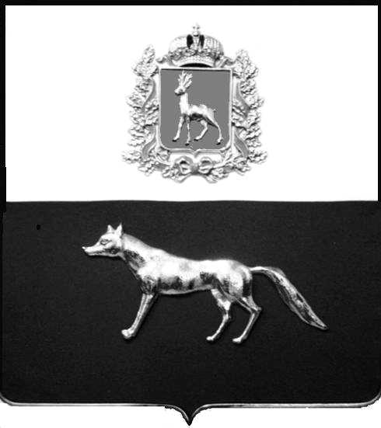  Администрация  муниципального района  Сергиевский  Самарской области  ПОСТАНОВЛЕНИЕ  « » _____________ 2024г.  №__________  [МЕСТО ДЛЯ ШТАМПА]  . | ПРОЕКТ
О выявлении правообладателя ранее учтенного объекта недвижимости, части жилого дома с кадастровым номером 63:31:1101012:219 по адресу: Самарская область, Сергиевский район, п. Сургут, ул. Речная, д. 52 кв.1.

В соответствии с Федеральным законом от 06.10.2003 № 131-ФЗ «Об общих принципах организации местного самоуправления в Российской Федерации», с Федеральным Законом от 30.12.2020 №518-ФЗ «О внесении изменений в отдельные законодательные акты Российской Федерации», со статьёй 69.1 Федерального Закона от 13.07.2015 года №218-ФЗ «О государственной регистрации недвижимости», руководствуясь Уставом муниципального района Сергиевский, на основании акта осмотра объекта недвижимого имущества № 2 от 15.12. 2023г. 08 ч. 15 минут, Администрация муниципального района Сергиевский

П О С Т А Н О В Л Я ЕТ:

1.В отношении ранее учтенного объекта недвижимости кадастровый номер 63:31:1101012:219. Самарская область, Сергиевский район, п. Сургут, ул. Речная, д.52 кв.1 выявлен правообладатель:
гр. РФ Бондаренко Сергей Владимирович, 14.12.1971г. место рождения: с. Кубановка Сергиевского района, Куйбышевской области, паспорт гр. РФ серия 3616 № 300819 выдан отделом УФМС России по Самарской области в Сергиевском районе 21.12.2016г., код подразделения 630-046, СНИЛС: 009-537-744-68, адрес регистрации: Самарская область, Сергиевский район, п. Сургут, ул. Речная, д.52 кв.1.

2. Право собственности подтверждается:
- справкой, выданной нотариальной палатой Самарской области Сергиевского района , нотариусом Красновой В.Ф. от 20.03.2024г №355 наследственное дело № 69/2024.
3.Направить данное постановление в Управление Федеральной службы государственной регистрации, кадастра и картографии по Самарской области.
4.Контроль за выполнением настоящего постановления оставляю за собой.

Глава муниципального района
Сергиевский А.И. Екамасов

Проект решения получил:
_________________________ ______________________________
[Подпись] [Ф. И. О.]

Примечание: в течение тридцати дней со дня получения проекта решения выявленный правообладатель вправе направить возражения относительно сведений о правообладателе по адресу:

446533, Самарская область, Сергиевский район, п. Сургут, улица Первомайская, дом 12А, этаж 2, каб.3, или по телефону: 8(84655)2-54-20

